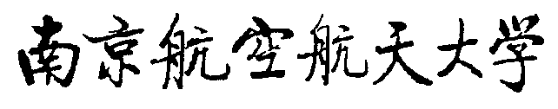
退学试读学期考核表
姓名 |  | 学号 |  | 现班级
学院 | 国际教育学院 |  | 联系电话
专业
退学试读
申请日期
退学试读考核对应条款 | 《南京航空航天大学来华留学本科生学籍管理办法》第二十九条第四款：退学试读期间按学期进行考核，学生应严格遵守学校各项规章制度，且每学期取得学分数须达到个人学习计划学分数的70%，否则予以退学。
考核情况 | 考核学期：□退学试读第一学期 □退学试读第二学期  本学期学习情况：  1．计划学分 0 ；  2．获得学分 0 ；占计划学分比例 0 %  考核结论：本学期获得学分占计划学分比例  □大于等于70% □小于70%  辅导员签名： 年 月 日
（考核学期获得学分占计划学分比例小于70%填写以下内容）
学院意见 | 已告知学生本人及家长，经沟通，处理意见如下：  □学生申请退学 □给予学生退学处理  教学院长签名： （公章）  党委副书记签名：  年 月 日
教务处意见 | 负责人签名： （公章）  年 月 日

